集合竞价的有效性验证结果20190703

下跌异动信号验证结果：
文献结果：
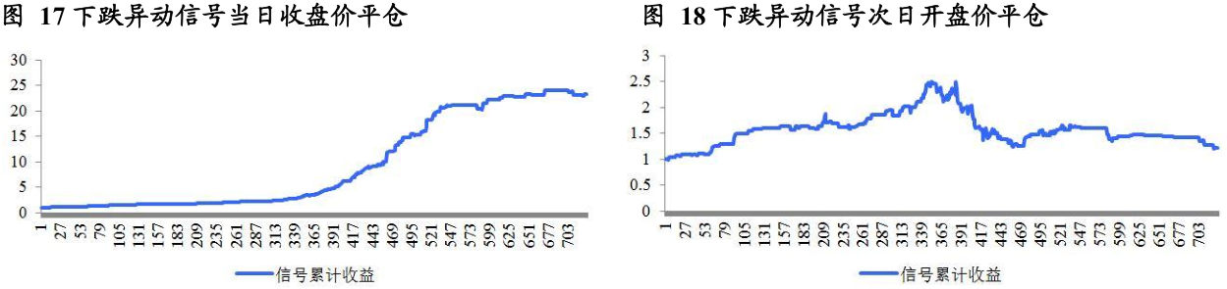
结论：趋势相似，数值无法完全对应；
上涨异动信号验证结果：
文献结果：
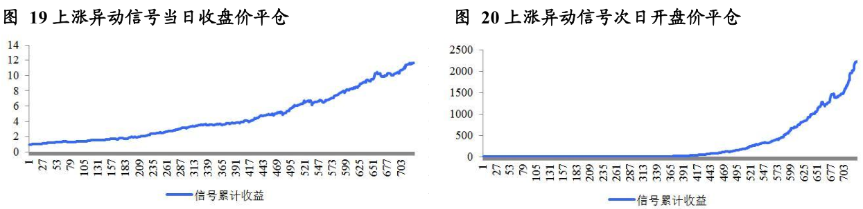
结论，总体趋势有，但是文献收盘平仓方式曲线更为平滑。

不同阈值对结果影响：
验证结果
触发阈值 | 信号触发次数 | 负收益次数 | 胜率 | 平均收益率
1% | 123883 | 84254 | 0.680 | -0.896
2% | 16075 | 12276 | 0.764 | -1.674
3% | 4262 | 3441 | 0.807 | -2.306
4% | 1696 | 1429 | 0.843 | -2.863
5% | 840 | 727 | 0.865 | -3.282
文献结果：
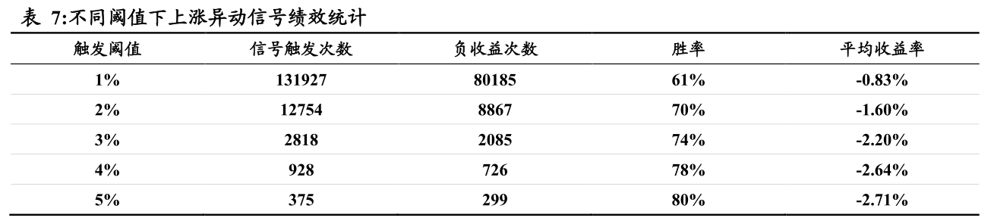
从参数统计上看，我们的结果和文献结果相似度较高，我们的信号多些。文献上只给了大致的日期，没有精确，文献方法共有700多个交易日，而我们有971个。
触发阈值不同时的图形结果：
1%
2%
3%
4%
5%

阈值为4%时，我们的结果和文献3%结果比较相似。

结论：
虽然数值无法和文献完全一致，我们的验证结果和文献结论时一致的。曲线参数统计值也比较接近。不同来源数据会有一些差异、作者回测具体时间、一些小的隐含参数使用的不同是可能的计算结果差异的原因。

下一步计划：
3.2. 基于个股盘中异动的阿尔法再增强

这部分内容需要将前面我们验证的方法用于300、500增强策略。
300、500alfa增强策略涉及到以下文献：
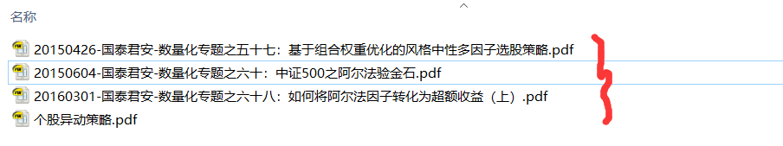
我需要搭建下alfa增强策略，然后再将前述的方法嵌入该策略，完成验证。有结论了我们再讨论。
由于alfa增强策略涉及到以下因子的合成、寻找：
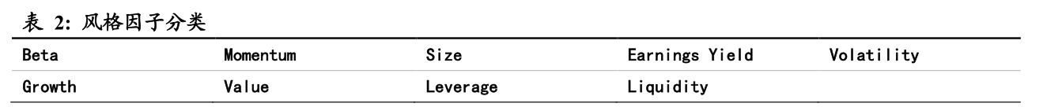
以及中性化等操作，可能还是需要些时间，请您见谅。

